第22章 宏观经济学在目前的争论与共识

22.1 复习笔记
一、从菲利普斯曲线到总供给曲线
根据附加预期的菲利普斯曲线方程有：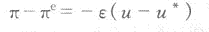
P－P_{－1}代替π，用P^{e}－P_{－1}代替π^{e}，这里P为当期价格水平，P_{－1}为前一期价格水平，P^{e}为预期价格水平。则上式变为：
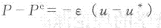 ①
根据奥肯定律，有：
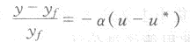 ②
将②代人到①式，替换掉(u－u*)后得：
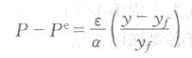 ③
记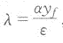，则上式可写为：
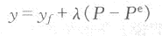 ④
④式即为总供给方程。这一方程可以同时代表古典的、凯恩斯的和常规的总供给曲线，而三者的差别在于参数λ的取值及对λ的解释。具体来说，当λ=0时，总供给方程化为y=yf，此即为古典的总供给方程；当λ→∞时，总供给方程化为P=P^{e}，在P^{e}已知的情况下，这一方程即为凯恩斯的总供给方程；对λ取有限正数的情况，方程即为常规的总供给方程。根据这一方程，总产出与未预期到的价格水平的变动相关。
一般认为，当研究产出与价格水平时，使用总供给曲线比较方便；当研究失业与通货膨胀时，使用菲利普斯曲线比较方便。
二、货币主义
新古典宏观经济学的理论渊源是货币主义。美国经济学家米尔顿·弗里德曼被公认为是货币主义的创始者和领袖。
1．货币主义的理论基础
（1）新货币数量论
弗里德曼的货币需求函数为：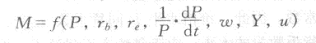
式中，M为财富持有者手中保存的名义货币量；P为一般价格水平；r_{b}为市场债券利息率；r_{e}为预期的股票收益率；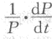为预期的物质资产的收益率，即价格的预期变动率；w为非人力财富与人力财富之间的比例；Y为名义收入；u为其他影响货币需求的变量。
货币需求量主要取决于以下四个方面的因素：
①总财富。弗里德曼认为，总财富是决定货币需求的一个重要的因素。总财富可以用永久性收入y来衡量。
②非人力财富在总财富中所占的比例。弗里德曼把总财富分为非人力财富和人力财富两部分，这两种财富的形式是可以互相转换的，但人力财富转为非人力财富比较困难，因而，当人力财富在总财富中所占比例愈大，或非人力财富在总财富中所占比例愈小，则对货币的需求也愈大，反之亦然。
③各种非人力财富的预期报酬率。弗里德曼认为，人们选择保存资产的形式除了各种有价证券外，还包括资本品、不动产、耐用消费品等有形资产。一般地说，各种有形资产预期的报酬率愈高，愿意持有的货币就越少。因此，债券的预期报酬率(r_{b} )、股票的预期报酬率(r_{e})和物质资产的预期报酬率便成为影响货币需求的因素。
④其他影响货币需求的因素，例如资本品的转手量、个人偏好等，以变量u来概括。
（2）自然率假说
按照自然率假说，任何一个社会都存在着一个自然失业率，其大小，取决于该社会的技术水平、资源数量和文化传统，在短期中，人为的经济政策的作用可以暂时或使实际的失业率大于或小于自然率；在长期中，该社会的经济总是趋向于自然失业率。
2．货币主义的主要观点及政策主张
（1）货币供给对名义收入变动具有决定性作用。
（2）在长期中，货币数量的作用主要在于影响价格以及其他用货币表示的量，而不能影响就业量和实际国民收入。通货膨胀归根到底是一种货币现象。
（3）在短期中，货币供给量可以影响实际变量，如就业量和实际国民收入。
（4）私人经济具有自身内在的稳定性，国家的经济政策会使它的稳定性遭到破坏。市场机制仍然是调节资源在不同用途之间合理配置的有效工具。如果国家干预干扰了市场机制的作用，反而会导致宏观经济的严重失衡。
3．货币主义者的政策主张
(1)反对凯恩斯主义的财政政策。扩张性财政政策会“挤出”私人投资，影响劳动生产率的改善，过度的政府开支也会带来通货膨胀，因此，财政政策不但无效，反而对经济有害。
(2)反对“斟酌使用”的(即根据情况变化而制定和执行的)货币政策。
(3)力主单一政策规则，以货币供给量作为货币政策的惟一控制指标.而排除利率、信贷流量、
准备金等因素的政策。
三、新古典宏观经济学
理性预期学派也被称为新古典宏观经济学派，其代表人物有卢卡斯、萨金特、华莱士、巴罗等。
1．新古典宏观经济学的基本假设
新古典宏观经济学派的四个假设条件，即：个体利益最大化、理性预期、市场出清和自然率假说。
（1）个体利益最大化
新古典宏观经济学认为，宏观经济现象是个体经济行为的后果。微观经济学表明，个体行为的一个最基本的假设是个体利益的最大化。这就是说，宏观经济理论必须具有微观经济理论的基础，特别是，要符合利益最大化的基本假设条件。
（2）理性预期
理性预期是在有效地利用一切信息的前提下，对经济变量做出的在长期中平均说来最为准确的，而又与所使用的经济理论、模型相一致的预期。
实际上，这一假设包含三个含义：第一，做出经济决策的经济主体是有理性的。为了追求最大利益，他们总是力求对未来做出正确的预期。第二，为了做出正确的预期，经济主体在做出预期时会力图得到有关的一切信息，其中包括对经济变量之间因果关系的系统了解(当然包括有关的经济理论和模型在内)和有关的资料与数据。第三，经济主体在预期时不会犯系统的错误。
换言之，理性预期是指在长期中，人们会准确地或趋向于预期到经济变量所应有的数值。
（3）市场出清
市场出清假设是说，无论劳动市场上的工资还是产品市场上的价格都具有充分的灵活性，可以根据供求情况迅速进行调整，每一个市场都处于或趋向于供求相等的均衡状态。
2．卢卡斯总供给函数
卢卡斯总供给函数方程为
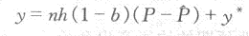
式中y为总产出；P为价格水平；y*为经济的潜在产量；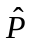社会中的有关机构预测并公布的价格预测值；h为参数，它表示企业对其产品价格与总价格水平偏离的一种反应，并且h>0；b为调整系数,是企业根据其经验对预测值的调整；n表示经济中的生产企业总数。
卢卡斯总供给函数表明，经济的总产出与未被预期到的价格上升之间具有正相关关系。
3．简化的新古典宏观经济模型
经济的总需求函数为：
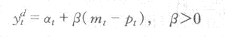
式中，α代表除货币供给以外其他所有能引起总需求变化的因素，参数β是货币供给量对总需求的乘数，m和p是货币供给和价格水平取了对数以后的值，因而(m－p)等价于实际货币供给量(M／P)的对数。
附加了预期的总供给函数(卢卡斯供给函数)为：
给定α和m的条件下，理性预期的均衡产出为：
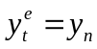，
这说明理性预期的均衡产出等于自然率的产出水平，其中，上标e代表变量的期望值。
理性预期的均衡价格为：
预期不是理性时的价格和产出水平为：
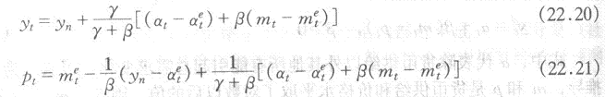
注意：由公众所预期到的总需求的变动，不能导致整个经济产量和就业量的变动。只有未预期到的货币供给量(总需求)的变化才能使产出水平偏离其长期增长路径，所以，完全预期到的总需求增加只会使价格水平上升。
4．新古典宏观经济模型的政策含义
新古典宏观经济学认为，经济波动的根源是货币冲击，而这种冲击一般是由中央银行的货币政策引起的。
对此，新古典宏观经济学的观点是：第一，能预期到的货币供给的变化将只改变价格水平，而对实际产量和就业没有影响；第二，只有未预期到的货币供给的变化才影响实际产量。
五、新凯恩斯主义
1．新凯恩斯主义形成的理论背景
新凯恩斯主义产生的客观条件是，原凯恩斯主义的理论缺陷和新古典宏观经济学在解释现实问题时效微力乏。
新凯恩斯主义者以工资粘性和价格粘性代替原凯恩斯主义工资刚性和价格刚性的概念。以工资粘性、价格粘性和非市场出清的假设取代新古典宏观经济学的工资、价格伸缩性和市场出清的假设，并将其与宏观层次上的产量和就业量等问题相结合，建立起有微观基础的新凯恩斯主义宏观经济学。
2．新凯恩斯主义的假设条件
（1）非市场出清假设
非市场出清的基本含义是，在出现需求冲击或供给冲击后，工资和价格不能迅速调整到使市场出清的状态。
（2）经济当事人最大化原则。
（3）理性预期
（4）价格和工资粘性
3．新凯恩斯主义的特征
（1）货币的非中性，货币等名义变量的变动会导致产量和就业量等实际变量的波动，所以，古典的两分法失效。
（2）企业是制定价格的、不完全竞争市场中的企业，而不是完全竞争市场中的企业。市场的不完全性，加上不对称信息等因素，使工资和价格具有不易变动的粘性，所以市场是非出清的。
4．名义粘性
（1）名义工资粘性
在发达经济中，工资不是在即时交易中决定的，而是由劳资双方以明确(或隐含)的合同确定的。由于存在合同，名义工资率在谈判时首先就确定在合同规定的一定时间内保持不变。如果合同是交错的，那么在冲击面前，与现有合同同时重新谈判以适应新情况的情形相比，名义工资将表现出更大的变动滞后或变动缓慢。
（2）名义价格粘性
菜单成本理论认为，经济中的垄断厂商是价格的决定者，能够选择价格，而菜单成本的存在阻滞了厂商调整产品价格，所以，价格有粘性。
5．新凯恩斯主意模型和对经济的解释
新凯恩斯主义推导向右上方延伸的短期总供给曲线的基本思路是，在具有名义工资粘性的劳动市场上，随着经济中价格水平的变化，经济中的就业量就会发生变化，从而经济中的总产量就会发生变化，进而得出了描述总产量与价格之间关系的总供给曲线。
把新凯恩斯主义和新古典经济学的劳动市场的情况加以比较，可以看到，前者的劳动市场处于不出清的状态，供求之间存在着差距；后者的劳动市场中，存在着出清的状态，这种不出清和出清的差别也应该存在于二者的其他市场。
新凯恩斯主义对宏观经济波动的考察是用总需求曲线和总供给曲线（新凯恩斯主义的短期总供给曲线）并结合长期劳动合同的交错性质来说明的。
新凯恩斯主义在政策主张方面所持有的观点是，由于价格和工资的黏性，经济在遭受到总需求冲击后（例如导致经济衰退），从一个非充分就业的均衡状态回复到充分就业的均衡状态，是一个缓慢的过程，因此用政策来刺激总需求是必要的，不能等待工资和价格向下的压力带来经济恢复，因为这是一个长期的痛苦的过程。
六、目前宏观经济学的基本共识
在长期，一国生产物品和劳务的能力决定着该国居民的生活水平
在短期，总需求能够影响一国生产的物品和劳务的数量
预期在决定经济的行为方面发挥着重要作用
在长期.总产出最终会回复到其自然水平上。这一产出水平取决于自然失业率、资本存量和技术的状态
七、几个重要概念
（1）时间不一致性。
时间不一致性是指一项起初适合于今天的政策，随着时间的推移。就可能不再适合于明天。
（2）菜单成本
菜单成本是指厂商每次调整价格要花费的成本，这些成本包括研究和确定新价格、重新编印价目表、将新价目表通知销售点、更换价格标签等所支付的成本。因为产品价格的变动如同餐馆的菜单价目表的变动，所以，新凯恩斯主义者将这类成本称为菜单成本。这些成本是厂商在调整价格时实际支出的成本。另有一类成本是厂商调整价格的机会成本，它虽不是厂商实际支出的成本，但同样阻碍着厂商调整价格，也被称为菜单成本。
（3）交错合同
整个经济中，所有的合同不可能在同一时期结束，这种现象叫做“交错合同”。

22.2 课后习题详解

1．简述货币主义的基本观点和政策主张。
答：（１）根据新货币数量论和自然率假说，货币主义形成以下几个理论观点：
第一，货币供给对名义收入变动具有决定性作用。弗里德曼认为，货币供给完全取决于货币当局的决策及银行制度。而货币需求函数则表明，货币供给与影响货币需求的因素完全无关。在货币供求相均衡时，由新货币数量论的方程式，由于货币流通速度V在短期仅仅可以做出轻微的变动，而在长期中又是不变的数量，于是货币供给量M便是影响名义收入y的决定性因素，即货币数量是货币收入波动的主要原因。
第二，在长期中，货币数量的作用主要在于影响价格以及其他用货币表示的量（如货币工资等），而不能影响就业量和实际国民收入。根据自然率假说，就业量（从而实际国民收入）是由技术水平、风俗习惯、资源数量等非货币因素所决定的，因此新货币数量论的方程式中的y与M无关。按照弗里德曼的看法，V在长期中又是一个不变的常数，因此，货币数量M能影响的只能是价格P以及由货币所表示的变量。换句话说，通货膨胀归根到底是一种货币现象。
第三，在短期中，货币供给量可以影响实际变量，如就业量和实际国民收入。根据新货币数量论，货币流通速度V在短期可以轻微变动的解释，以及货币主义从自然率假说出发，对货币政策在短期中的效应的考察都支持了货币主义的这一观点。
第四，私人经济具有自身内在的稳定性，国家的经济政策会使它的稳定性遭到破坏。上面论述的自然率假说是货币主义的这一观点的理论基础。按照自然率假说，资本主义经济有趋向于自然率（即充分就业）的自行调节的机制。因此，市场机制仍然是调节资源在不同用途之间合理配置的有效工具。虽然各种随机扰动将使经济出现短期波动，但经济本身仍具有长期均衡的趋势。因此，如果国家干预干扰了市场机制的作用，反而会导致宏观经济的严重失衡。
（2）以弗里德曼为首的货币主义者根据其理论和对经验资料所做的分析，提出了自己的政策主张，主要包括三点：
①反对凯恩斯主义的财政政策。在弗里德曼看来，以需求管理为宗旨的财政政策最终都是通过货币量的扩张和收缩来实现其经济调节作用的，而由于扩张性财政政策的“挤出效应”，私人投资会随着政府支出的增加而减少，其后果往往为用非生产性的投资去代替生产性的投资，从而影响劳动生产率的改善。此外，过度的政府开支也会带来通货膨胀。因此，财政政策不但无效，反而对经济有害。
②反对“斟酌使用”的（即根据情况变化而制定和执行的）货币政策。
③力主单一政策规则。弗里德曼认为，货币政策能够胜任两项任务：能够防止货币本身成为经济混乱的一个主要根源；能够给经济提供一个稳定的环境。根据这一认识，货币主义提出，在没有通货膨胀的情况下，按平均国民收入的增长率再加上人口增长率来规定并公开宣布一个长期不变的货币增长率，是货币政策惟一的最佳选择。货币主义的这一以货币供给量作为货币政策的惟一控制指标，排除利率、信贷流量、准备金等因素的政策建议被称为单一的政策规则。

2．简述新古典宏观经济学的假设条件。
答：新古典经济学派相信并且依赖于四个假设条件：个体利益最大化、理性预期、市场出清和自然率的假说。
（1）个体利益最大化。新古典经济学认为，宏观经济现象是个体经济行为的后果,宏观经济理论必须具有微观理论的基础。而微观经济学认为，理解个体行为的基本出发点就是假设个体追求其利益最大化。所以，要使宏观经济学具有坚实的微观基础，应将个体利益最大化作为基本假设。
（2）理性预期。这一假设包含三个含义：第一，做出经济决策的经济主体是有理性的。为了追求最大利益，他们总是力求对未来能做出正确的预期。第二，为了做出正确的预期，经济主体在做出预期时会力图得到有关的一切信息，其中包括对净变量之间因果关系的系统了解和有关的资料与数据。第三，经济主体在预期时不会犯系统性的错误。
（3）市场出清。指每一个市场都处于或趋向于供求相等的一般均衡状态。也就是说，无论劳动市场上的工资还是产品市场上的价格都具有充分的灵活性，可以根据供求情况迅速进行调整，使相应的市场供给和需求相等或趋于相等。
（4）自然率假说。按照自然率假说，任何一个资本主义社会都存在着一个自然失业率，其大小，取决于该社会的技术水平、资源数量和文化传统，在短期中，人为的经济政策的作用可能暂时使实际的失业率大于或小于自然失业率；而在长期中该社会的经济总是趋向于自然失业率。这就是说，人为的经济政策的作用可以暂时或在短期中使实际的失业率大于或小于自然率，但是在长期中，不可能做到这一点。

3．推导卢卡斯总供给曲线。
答：一个典型企业i的供给函数由下式给出：
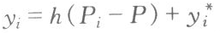
其中y_{i}为企业的产量，P_{i}为其产品的价格，P为价格总水平，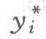为企业的潜在产量，h表示企业对其产品价格与价格总水平偏离的一种反应，h>0。
用P^{e}表示企业对价格总水平P的估计，从而有：
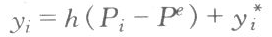 （1）
进一步地，企业对价格总水平的估计假定按下式进行：
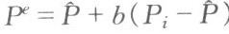 （2）
上式表示，企业对价格总水平的估计由两部分组成：一部分是该社会的有关机构预测并公布的价格预测值P；另一部分是企业根据其经验对预测值P的调整，参数b为调整系数。
将（2）式代入（1）式并整理，得：
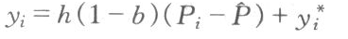
从整体上看，整个经济的总供给曲线是通过对所有企业的供给曲线加总而得到的。设整个经济的生产由n个像企业i的企业组成，则经济的总供给函数便为
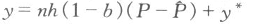 （3）
（3）式即为卢卡斯总供给函数。其中y为总产出，P为整个经济的价格水平，y*为经济的潜在产量。卢卡斯总供给函数表示，经济的总产出与未被预期到的价格上升之间具有正相关关系。经过系数的合并，卢卡斯总供给函数通常写为：
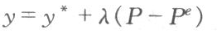
其中参数λ＞O，P^{e}为公众对价格的预期。

4．推导新凯恩斯主义的总供给曲线。
答：新凯恩斯主义的短期总供给曲线可以从图22-1推导出来。
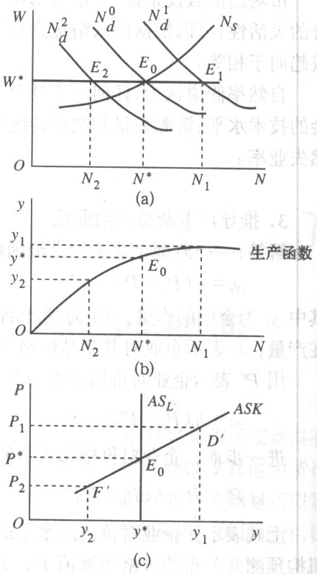
图22-1 新凯恩斯主义的总供给曲线的推导
其中，（a）图中的N_{d}和N_{s}分别表示劳动的需求曲线和供给曲线，它们都是实际工资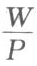的函数。然而，在事实上，劳动的需求方面所支付的和劳动者所得到的只能是货币工资。因此，劳动的需求和供给两个方面都必须使用一定的价格指数P去除货币工资才能得到实际工资。
新凯恩斯主义者认为，厂商在决定他所支付的实际工资的大小时，应该用该厂商的产品的价格去除货币工资。因为对厂商而言，只要劳动的边际产品（代表劳动给厂商带来的利益）大于他为了这一劳动而必须支付的代价（即劳动的实际工资），他便会增加雇用的人数一直到代表利益的边际产品与代表支付的实际工资相等时为止。这就是说，每一行业的厂商都会使用本行业产品的实际价格去计算他所支付的实际工资的大小。既然社会上的各行各业全部都由厂商所经营，那么，厂商整体必然会用实际存在的价格指数或水平P去计算实际工资。从供给方面来看，（a）图中的Ns当然也是实际工资的函数。在劳动者用什么样的P去除W以便得到实际工资的问题上，新凯恩斯主义认为，不论劳动者是否知道实际价格水平为多少，劳动的供给曲线所使用的P只能是在签订合同时他们所预期的价格P^{e}。

正是根据一定的P^{e}，所以劳动者的代表（工会）才与厂商通过讨价还价以后达成工资协议（即规定货币工资W的大小），协议一经签订，不论客观情况如何，双方必须遵守，这就是说，在合同期内，根据P^{e}而决定的W是黏着不变的。另一方面，在同一期间，实际价格水平却可以经常变动，而整个社会的厂商又是按实际价格水平P来决定对劳动的需求的。如果P正好等于P^{e}，如（a）图中的N_{s}所示，而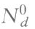是根据与P^{e}相等的P*而作出的劳动需求曲线。由于P＝P^{e}，所以N_{s}和相交于E_{O}点。该点表示的价格水平P和就业量N分别为P*和充分就业的就业量N*。将其代人生产函数可得（b）图中的E₀点，从而相应的充分就定的产量为y*，于是在（c）图即可找到与P*和y*相对应的点E₀。E₀点便为新凯恩斯主义短期总供给曲线上的一点。
新凯恩斯主义者认为，厂商雇用劳动的实际数量取决于W和N_{d}的共同作用。例如，在工资合同期内，价格水平从P*上升到P₁，这时图22-2-1（a）中的劳动需求曲线从移动到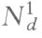。由于W*已为合同所规定，不能改变，为了取得最大利润，厂商只能根据既定的货币工资W*和新的劳动需求曲线来决定雇用的劳动数量。由图22-2-1（a）所示，这时厂商实际雇用的劳动数量为N₁，从而产出数量为y₁。于是，在图22-2-1（c）图中可得到与P₁和y₁相对应的点D'。如果实际的P＝P₂，则N_{d}曲线处于（a）图中的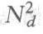的位置。按照同样的步骤便可找出与W*两线交点E₂所决定的N₂，于是在（c）图中又得到F'点。
总之，在工资具有刚性或粘性的情况下，从不同的P可得到不同的N，根据这些不同的N便可在（b）图中得到不同的y，从而可在（c）图中找到不同的点（如E'、D'、F'等），用一条光滑的曲线将这些点连在一起便得图22-2-1（c）图中的曲线ASK，这便是新凯恩斯主义的短期总供给曲线。

5. 说明宏观经济政策的时间不一致性。
答：这一问题最先由基德兰德(F.E.Kydland)和普雷斯科特(E.C.Prescott)在1977年提出。简单地说就是，决策者(政府)开始实施一项最优政策，随着时间的推移，下一阶段会出现使决策者改变计划的动机，即今天的决策不再适合明天了，这就出现了时间的不一致性。特别地，有时决策者能够通过前后不一致把事情做得更好。

6. 从菲利普斯曲线推导总供给曲线。
答：参见本章复习笔记。

7．理性预期和适应性预期有何区别？
答：预期是指从事经济活动的私人经济在对当前的行动做出决定之前，对将来的经济形势或经济变量（主要指价格波动）所作的预测。预期分为适应性预期和合理预期。
（1）适应性预期是指根据以前的预期误差来修正以后预期的方式。“适应性预期”这一术语由菲利普·卡甘于20世纪50年代在一篇讨论恶性通货膨胀的文章中提出。由于它比较适用于当时的经济形势，因而很快在宏观经济学中得到了应用。适应性预期模型中的预期变量依赖于该变量的历史信息。
适应性预期在物价较为稳定的时期能较好地反映经济现实，西方国家的经济在二十世纪五六十年代正好如此，因此适应性预期非常广泛地流行起来了。适应性预期后来受到新古典宏观经济学的批判，认为它缺乏微观经济学基础，适应性预期的权数分布是既定的几何级数，没有利用与被测变量相关的其他变量，对经济预期方程的确定基本上是随意的，没有合理的经济解释。因此新古典宏观经济学派的“理性预期”逐渐取代了“适应性预期”。
（2）所谓理性预期是在有效地利用一切信息的前提下，对经济变量做出的在长期中平均说来最为准确的，而又与所使用的经济理论、模型相一致的预期。实际上，这一假设包含三个含义：第一，做出经济决策的经济主体是有理性的。为了追求最大利益，他们总是力求对未来做出正确的预期。第二，为了做出正确的预期，经济主体在做出预期时会力图得到有关的一切信息，其中包括对经济变量之间因果关系的系统了解（当然包括有关的经济理论和模型在内）和有关的资料与数据。第三，经济主体在预期时不会犯系统性的错误。这就是说，由于正确的预期能使经济主体得到最大的利益，所以经济主体会随时随地根据它所得到的信息来修正它的预期值的错误。当预期值高于正确值时，它会降低预期值；当预期值低于正确值时，它会提高预期值。因此，随时随地的修正会使它避免老是做出高估或低估的错误，而不会犯系统性的错误。由于这一原因，即从整体上看，在长期中，它对某一经济变量的未来预期值与未来的实际值仍然会是一致的。
用普通的语言来说，理性预期的意思是：在长期中，人们会准确地或趋向于预期到经济变量所应有的数值。
（3）理性预期是在有效利用一切信息的前提下，对经济变量做出的在长期中平均说来是最准确的，而又与所使用的经济理论、模型相一致的预期。而适应性预期只是表明，人们在形成对现期的预测价格时，要考虑到上一期的预测误差，当上一期得预测价格高于实际价格时，对下一期的预期价格要相应的减少；反之，则相应增加。

8．粘性价格假定有什么重要性?
答：价格粘性是指价格不随总需求变动而迅速变化。价格粘性问题的重要性在于：价格是否有粘性的问题可以转换为市场能否出清的问题，即市场机制是否有效问题。如果价格有弹性，当需求减少时，价格会迅速下降。价格下降刺激需求增加，总供给和总需求重新趋于均衡，市场出清，社会资源得到充分利用。如果价格有粘性，需求减少不会引起价格下降。 于是，市场上愿买者少，愿卖者多，市场不能出清，产品大量积压，厂商只得减少产量，资源不能得到充分利用。因此，价格有弹性时，市场出清；价格有粘性时，市场不能出清，市场机制失灵，只有政府干预才能纠正市场失效。

9．效率工资理论与工资粘性有什么关系?
答：（1）工资粘性指认为工资能上不能下的一种理论，是新凯恩斯主义短期总供给曲线的两个假设之一。一般认为工资具有粘性的原因有：①由于在西方国家里有大量工会存在的情况下，追求利益最大化的厂商和工人都希望通过谈判签订长期劳动合同，以便预先规定厂商和工人的未来行为，工资因此会在一个合同生效期固定不变，合同到期后也不一定能得到迅速调整。②因为存在风险与不确定性，使企业不敢轻易调整工资，而宁愿接受生产数量的变动。③在不完全竞争市场上，企业面临一条折弯的劳动供给曲线，降低工资可能会使人才流向其他企业。工资粘性是产生失业的原因之一。
（2）效率工资理论主张高工资将导致高效率。效率工资理论可分为四种：第一种效率工资理论认为，高工资有助于保持和提高企业的整体素质。第二种效率工资理论强调，高工资有助于调动工人的工作积极性。第三种效率工资理论，主张高工资有助于保持企业工人的稳定性。由于高工资人将不轻易调离原工作，这有助于企业节约时间提高效率。最后，在发展中国家高工资有助于改善工人的健康状况，从而提高劳动生产率。总之，效率工资理论认为，支付高于均衡水平的工资对企业本身有利，而这又造成劳动力市场工人因等待而失业的现象。
（3）效率工资理论认为，劳动生产率依赖于厂商支付给工人的工资，如果工资削减会降低劳动生产率，引起单位劳动成本的提高。为了保持效率，厂商愿意支付给工人高于均衡工资的工资。效率工资是指努力对工资的弹性为1的时候的工资。在这个工资水平上，能使劳动效率达到最高。在新凯恩斯主义理论中，效率工资是一种解释工资粘性的重要理论。

10．说明新凯恩斯主义对经济波动的解释。
答：新凯恩斯主义对宏观经济波动的考察是用总需求曲线和总供给曲线并结合长期劳动合同的交错性质来说明的，如图22-2所示：
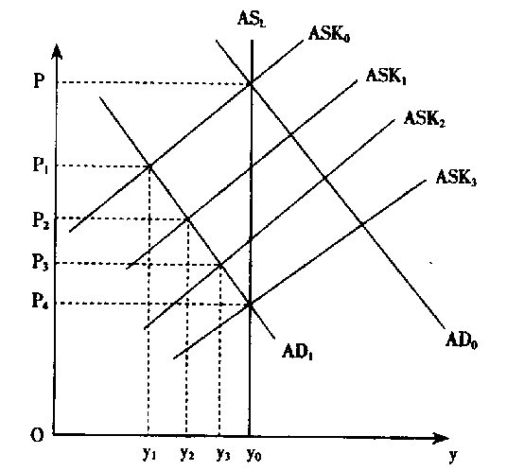
图22-2 新凯恩斯主义对经济波动的解释
假定经济起初位于总需求曲线AD₀和新凯恩斯主义短期总供给曲线ASK₀ 的交点上，这时价格水平为P，实际收入为y₀。假定经济受到总需求冲击，如：全球经济的萎缩使净出口需求减少、增税、政府支出的减少等反映在总需求曲线上，则是总需求曲线从AD₀向左移动AD₁。
现在假定劳动市场的工资合同为期3年，且每年都有合同书的1／3数量的合同需要重新签订。按照新凯恩斯主义理论，当总需求曲线移到AD₁后，实际收入下降到y₁，价格水平下降到P₁，这种状态一直持续到第一批劳动合同被重新签订时为止。当第一批占总数1/3的劳动合同重新签订时，劳动供求双方达成了较低的货币工资协议，较低的货币工资是短期总供给曲线向右移动到ASK₁，这时价格水平下降到P₂，实际收入增加到y₂。到了需求冲击后的第2年，当第二批劳动合同重新签订时，劳动供求双方又达成了较低的货币工资协议，较低的货币工资又使短期总供给曲线进一步向右移动到ASK₃，相应的，价格水平下降到P₃，收入增加到y₃。类似的，到了第三批劳动合同重新签订时，总供给曲线向右移动到ASK₃，这时，价格水平下降到P₄，而收入则恢复了总需求冲击前的充分就业水平y₀。
按照上述分析，在新凯恩斯主义看来，整个经济经历了3年左右的衰退。这便是新凯恩斯主义对宏观经济所作的解释。

11. 说明宏观经济学目前的主要共识。
答：目前西方宏观经济学中的分歧还是比较多的，但这并不是说，宏观经济学不存在共识，目前西方宏观经济学的基本共识有以下几点：
（1）在长期，一国生产物品和劳务的能力决定着该国居民的生活水平
首先，GDP是衡量一国经济福利的一项重要指标。实际GDP衡量了该国满足其居民需要和愿望的能力。从一定程度讲，宏观经济学最重要的问题是什么决定了GDP的水平和GDP的增长。其次，在长期，GDP依赖于劳动、资本和技术在内的生产要素。当生产要素增加和技术水平提高时，GDP增长。
（2）在短期，总需求能够影响一国生产的物品和劳务的数量
虽然经济生产物品和劳务的能力是长期中决定GDP的基础，但在短期，GDP也依赖于经济的总需求，进而所有影响总需求变量的变化能够引起经济波动。更高的消费者信心、较大的预算赤字和较快的货币增长都可能增加产量和就业，从而减少失业。
（3）预期在决定经济的行为方面发挥着重要作用
居民和企业如何对政策的变化做出反应决定了经济变化的规模，甚至有时还决定着经济变动的方向。
（4）在长期，总产出最终会回复到其自然水平上。这一产出水平取决于自然失业率、资本存量和技术的状态
无论是新古典宏观经济学，还是新凯恩斯主义经济学都承认，经济的长期总供给曲线是一条位于潜在产量水平上的垂直线。

12. 给出两个西方学者将微观经济学应用于宏观经济分析的例子。
答：（1）在国际经济中，关于倾销的经济分析主要运用的是微观经济学中的不完全竞争理论。
例如本书第19章课后习题详解第7题。
（2）用消费者剩余和生产者剩余的理论分析征收关税带来的影响。
例如本书第19章课后习题详解第6题。
（3）在新凯恩斯主义关于工资和价格粘性的理论分析中也用到了不完全竞争理论。

22.3 考研真题与难题详解
一、概念题
1．理性预期（南京大学2001研；浙江大学2002研；上海交大2004研；对外经贸大学2004研；华中科技大学2005研；华东理工大学2006研；南航2006研）
答：理性预期又称合理预期，是现代经济学中的预期概念之一，指人们的预期符合实际将发生的事实。由约翰·穆思在其《合理预期和价格变动理论》（1961年）一文中首先提出，它的含义有三个：首先，做出经济决策的经济主体是有理性的。其次，为正确决策，经济主体会在做出预期时力图获得一切有关的信息。最后，经济主体在预期时候不会犯系统错误。即使犯错误，他也会及时有效地进行修正，使得在长期而言保持正确。它是新古典宏观经济理论的重要假设（其余三个为个体利益最大、市场出清和自然率），是新古典宏观经济理论攻击凯恩斯主义的重要武器。
2．菜单成本（menu costs）（北大1999研；人大2000，2004研；上海外国语大学2005研；华中科技大学2006研）
答：菜单成本是指企业为改变销售商品的价格，需要给销售人员和客户提供新的价目表所花费的成本，类似于饭馆改变价格重新制作菜单的成本。另有一类成本是厂商调整价格的机会成本，它虽不是厂商实际支出的成本，但同样阻碍着厂商调整价格，也被称为菜单成本。它是新凯恩斯主义为反击新古典主义的批判并证明其所主张的价格刚性的重要理由。菜单成本理论认为，经济中的垄断厂商是价格的决定者，能够选择价格，而菜单成本的存在阻滞了厂商调整产品价格，所以，价格有粘性。
关于菜单成本能否引起价格的短期粘性，经济学家们的观点是不一致的。一部分经济学家认为，菜单成本通常非常小，不可能对经济产生巨大影响。另一部分经济学家却认为，菜单成本虽然很小，但由于总需求外部性的存在，会导致名义价格出现粘性，从而对整个经济产生巨大影响，甚至引起周期性波动。
3．李嘉图等价定理（人大2006研；华中科技大学2005研；西安交大2006研）
答：李嘉图等价定理是英国经济学家李嘉图提出，并由新古典主义学者巴罗根据理性预期重新进行论述的一种理论。该理论认为，在政府支出一定的情况下，政府采取征税或发行公债来为政府筹措资金，其效应是相同的。该定理若成立，须具备许多前提条件：①无论是用税收还是用公债融资，初始时期的政府支出不变；②初始时期发行的公债必须用以后时期课征的税收收入偿还；③资本市场是完全的，即不存在流动性约束，而且个人与政府的借贷利率是相同的；④个人对现在和将来的收入具有理性预期；⑤个人作为现行纳税人和将来的潜在纳税人，其行为就好像能永远生存下去一样；⑥个人能完全预见包含在公债发行中的将来时期的纳税义务；⑦征收的是总税额，并且减税及税负下降是均等地落在每一个消费者身上，每个消费者具有相同的边际消费倾向；⑧公债持有者的数额与未来纳税额的负担是对称的。根据这一定理，政府因减税措施而增发的公债会被人们作为未来潜在的税收考虑到整个预算约束中去，在不存在流动性约束的情况下，公债和潜在税收的现值是相等的。这样，变化前后两种预算约束本质上是一致的，从而不会影响人们的消费和投资。该理论反击了凯恩斯主义所提出的公债是非中性的，即对宏观经济是有益处的观点。但实际上，该定理成立前提条件太苛刻，现实经济很难满足。
4. 卢卡斯批评（人大2004研，西安交大2006研）
答：卢卡斯批评又称卢卡斯批判，是卢卡斯提出的一种认为传统政策分析没有充分考虑到政策变动对人们预期影响的观点。卢卡斯在《计量经济学的政策评价：一个批判》一文中指出，由于人们在对将来的事态做出预期时，不但要考虑过去，还要估计现在的事件对将来的影响，并且根据他们所得到的结果而改变他们的行为。这就是说，他们要估计当前的经济政策对将来事态的影响，并且按照估计的影响来采取政策，即改变他们的行为，以便取得最大的利益。行为的改变会使经济模型的参数发生变化，而参数的变化又是难以衡量的。因此，经济学者用经济模型很难评价经济政策的效果。
5．货币工资刚性（武大2002研；西安电子科大2006研）
答：货币工资刚性是指货币工资不随劳动需求和供给变化而迅速做出相应调整，特别是当劳动需求量低于供给量时，货币工资只能上升而不能下降，从而呈现出一种向下的刚性的现象，是新凯恩斯主义。短期总供给曲线的两个基本假设之一。工资刚性的原因之一是由于在西方国家里有大量工会存在的情况下，追求利益最大化的厂商和工人都希望通过谈判签订长期劳动合同，以便预先规定厂商和工人的未来行为，工资因此会在一个合同生效期固定不变，合同到期后也不一定能得到迅速调整；另一个原因是因为存在风险与不确定性，使企业不敢轻易调整工资，而宁愿接受生产数量的变动；第三个原因是在不完全竞争市场上，企业面临一条折弯的劳动供给曲线，降低工资可能会使人才流向其他企业。工资刚性是从供给方面对失业的一个基本解释，当价格水平较低时，实际工资较高，这样会形成劳动供给大于劳动需求；由于工资能上不能下，这种状况将持续下去，这就是产生失业的原因。
二、简答题
1．工资的变化为什么呈粘性？（北师大2004研）
答：工资粘性是指工资不能迅速地反映劳动力市场供求的变动，只能缓慢地根据劳动力市场状况改变而调整。工人的名义工资通常不能随着经济条件的变化而迅速调整，在短期内表现为“迟钝的”或“粘性的”。
新凯恩斯学派提出工资粘性的理由：
①合同的长期性。工资粘性的一个重要依据是建立在劳动市场中企业和工人的长期关系的基础上的。绝大多数工人认为他们现有的工作会持续一段时间，因此包括工资在内的工作条件都可以定期谈判，而不是每天每时每刻进行谈判。在通货膨胀较低的时期，一般是谈名义工资，并规定加班或延长劳动时间要支付的更高的工资率。合同的长期性很好地解释了工资粘性。
②最低工资法。为了保障劳动者的基本生活需要，西方各国都规定了最低工资水平，这就使得实际工资难以下降到均衡水平。对大多数劳动者而言，因为他们的工资水平远远高于最低工资法规定的水平，所以最低工资法对他们没有影响，但对于某些技能和经验较差的劳动者而言，最低工资水平提高了他们的实际工资水平，从而使企业降低对他们的需求。最低工资法是工资粘性的另一个原因。
③效率工资论。为了保持工人的劳动积极性，厂商愿意支付比平均工资稍多一点的工资，否之工人易于外流大到其他的厂商，而为了补充流失的工人，培训新职工会引起一笔培训费用，此外，为了使原有工人不会外流并且保持他们的积极性，厂商一般也不愿意轻易降低工资。同时，企业为了使工人在其工作岗位上工作更努力和更有效率，企业愿意支付工人高于市场出清情况下的实际工资水平。
④工会的存在。工会力量的存在是工资粘性的另一个重要原因。当工会代表劳动者集体与企业就工资水平谈判时，其讨价还价的能力较强，这样，工人的工资水平就不是由劳动市场的供求关系所决定，而是由集体谈判的结果决定，工资水平往往高于均衡的工资水平。使得企业减少对劳动者的雇佣量。
2．在货币政策效果问题上，凯恩斯主义、货币主义和新古典宏观经济学的观点有什么不同？为什么不同？（人大2004研）
答：货币政策效果，特指货币政策能否稳定产出等实际经济变量，与能否促进经济增长并无直接关系。货币政策是否有效，主要取决于三个条件：①货币能否系统地影响产出；②货币与产出之间是否存在稳定联系；③货币当局能否如其所愿的控制货币。
（1）凯恩斯主义、货币主义和新古典宏观经济学对货币政策效果方面的不同观点
凯恩斯学派认为相机抉择的货币政策虽然存在着时滞，但它可以系统地影响产出等实际经济变量，即货币政策是有效的。这主要包括以下几个方面的内容：①由于经济运行不稳定，必须运用相机抉择的货币政策。“相机抉择”的货币政策是指，在经济萧条时，采取宽松的货币政策，扩大货币供应量、降低利率，以刺激有效需求，增加就业机会，促进实际产出；反之相反；②相机抉择的货币政策可以有效地稳定经济运行。在相机抉择的货币政策规范倡导者看来，货币政策本身具有一种能动性的短期经济稳定作用，货币当局被赋予广泛的权力，它可以根据自己的主观判断权衡取舍，通过“逆经济风向行事”的“反经济周期”行动来抵消波动，稳定经济运行。
货币学派虽然认为货币政策的收效比财政政策要快，但是由于长而不确定的时滞的存在和人为判断失误等因素，“相机抉择”货币政策往往不能稳定经济，反而成为经济不稳定的制造者。即货币政策在长期是无效的。他们是从下面几个方面阐明其政策观点的：①他们相信经济本身存在自动调节功能，在没有中央银行旨在稳定经济的政策行动情况下，产出可以自动达到充分就业的产出水平。②他们认为用来操纵社会总需求的相机努力不起作用，这是因为货币政策的时滞和经济生活中所存在的不确定性造成的。他们还认为这种相机的货币政策无助于稳定产出和就业，并可能导致很严重的通货膨胀。
新古典宏观主义经济学则认为，货币政策不但在长期内是无效的，甚至在短期内也是无效的。新古典宏观主义经济学从理性预期的假设出发，论证了一切宏观经济政策都是无效的，要想使政策有效，则政策必须具有欺骗性，而这一点在事实上又是做不到的。
（2）凯恩斯主义、货币主义和新古典宏观经济学在货币政策效果方面的观点不同的原因：
凯恩斯主义、货币主义和新古典宏观经济学在货币政策效果方面的观点存在较大的差别，主要原因在于其理论的假设条件不同。凯恩斯主义认为，有效需求是不足的，因此总供给曲线是向右上方倾斜，货币供给量的变动会导致需求总量的变动，从而货币政策会对总产出产生影响。货币主义认为，在短期内总供给曲线是向右上方倾斜的，但从长期看，由于自然率的假说，总供给曲线是垂直的，货币数量的作用在长期主要影响价格以及其它用货币边式的量，而不能影响就业量和实际国民收入。新古典宏观经济学从理性预期和自然率的假说出发，不但认为长期内总供给曲线是垂直的，在短期内总供给曲线也是垂直的，无论劳动市场上的工资和产品市场上的价格都具有充分的灵活性，因此市场总是处于出清状态，货币政策即使在短期内也是无效的。
三、计算题
1. 一个经济的总需求和总供给分别为：
AD：m+v=p+y
AS：p=p^{e}+λ（y—y*）
其中，p^{e}代表对价格水平的预期，y*为充分就业产出水平，m为货币总量。y和λ常数。
（1）若预期为完美预见（Perfect Foresight），求出均衡的价格与产出水平。
（2）若货币当局实行了一次意料外的并且是永久性的货币扩张，图解这次政策操作的短期和长期效应。（中山大学2006研）
答：（1）如果预期为完美预见，则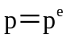，由总供给AS：+λ（y—y*）可得，均衡时的产出水平为：y＝y*，即产出实现充分就业水平。
此时，由总需求曲线AD：m+v=p+y，可得均衡的价格水平为：p＝m+v—y*。
（2）若货币当局实行了一次意料外的并且是永久性的货币扩张，在短期内，人们可能没有意识到货币政策的改变，因此，人们将不会调整其对价格的预期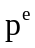，因此，经济中的产出将增加。如图22-3所示，由于预期没有发生改变，短期总供给曲线为AS₀，货币扩张使总需求曲线从AD₀右移至AD₁，产出从初始充分就业的产出y*增至y₁，价格水平由p₀增至p₁。
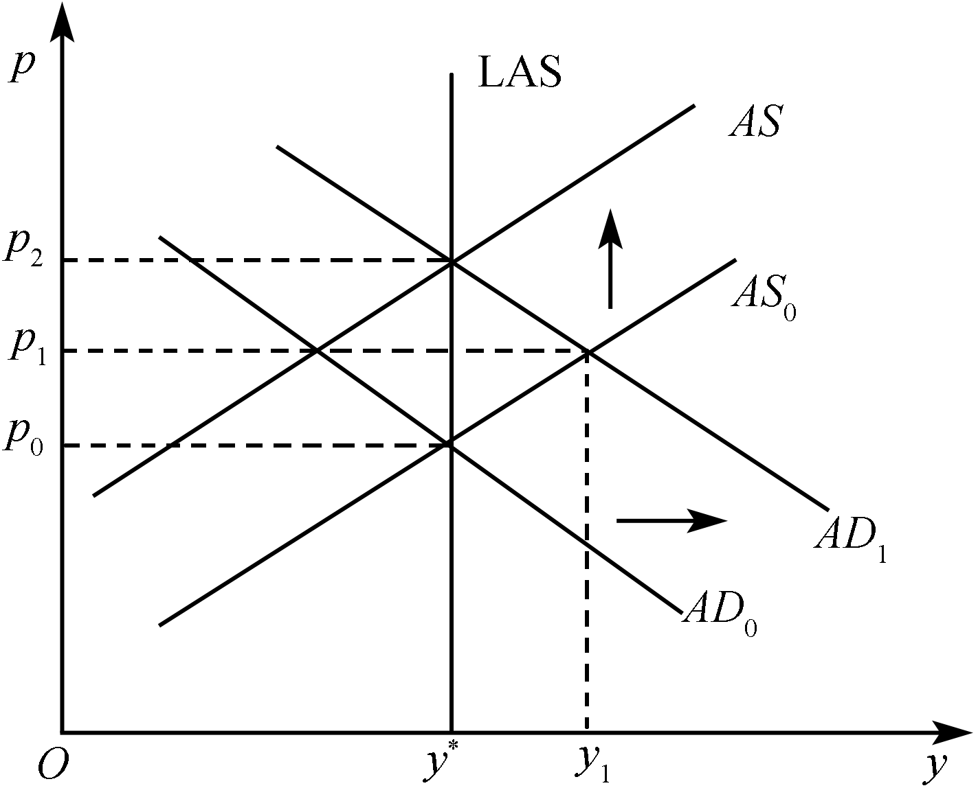
图22-3 一次意外的并且是永久性的货币扩张的短期和长期影响
但是，在下一期人们就会意识到发生了永久性的货币扩张，因此，人们将修正其对价格的预期，如图22-3所示，总供给曲线将由AS₀上移至AS，产出重新回复到充分就业水平y*，价格上升为p₂。
因此，货币扩张在短期内提高了产出，但是在长期，人们调整价格预期后，产出维持在充分就业水平不变，货币扩张只会引起价格水平的上升。
2. 假设附有理性预期的总供给函数为Y^{s}=Y_{f}+200（P—Pe），总需求函数为Y^{d}=1000+G+20Ms/P，充分就业的国民收入为Y_{f}=4000，Pe和P分别为人们对物价的预期和实际的物价水平。
（1）如果经济已处于充分就业状态，近期不会有政策变化的预期，名义货币供给Ms=1000，政府购买G=1000，实际的物价水平是多少？
（2）如果中央银行宣布名义货币供给增加1000，且言行一致，产量水平和实际价格水平将为多少？
（3）如果中央银行公开宣布增加名义货币供应1000，实际却增加了5000，产量水平和实际价格水平是多少？（南航2006研）
答：（1）根据题意，近期内政策预期不变化，经济处于充分就业状态，因此有：
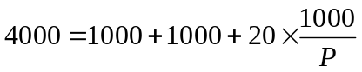
解得：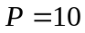。
（2）货币供给增加1000是中央银行宣布的，因此，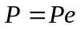，产量仍是Y_{f}=4000。这时的价格为：
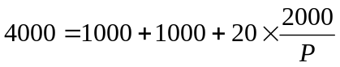
解得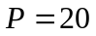。
（3）中央银行宣布增加货币供给1000，因此这时的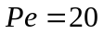，但实际增加了5000。因此附有理性预期的供给函数为：
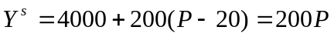
总需求为：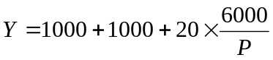
令总需求等于总供给：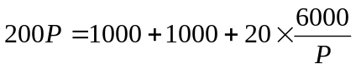
解得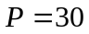，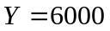。
四、论述题
1. 试论述自凯恩斯以来，宏观经济学是如何考虑预期因素的？（南开大学2006研）
答：在经济理论中，所谓预期是指从事经济活动的人，在进行某项经济活动之前，对未来的经济形势及其变化(主要是市场供求关系和价格)作出一定的估计和判断，例如，企业在制定产销计划时，必须估计市场将来的行情变化，以避免可能造成的经济损失或白白错过赢利的机会。
（1）根据穆思的看法，在理性预期概念产生之前，经济理论研究中所涉及到的预期理论，按照经济学家们设想的预期形成机制，可以分为三种类型。
①静态预期。静态预期理论假定经济活动主体(企业或个人)完全按照过去已经发生过的情况来估计或判断未来的经济形势。在传统的蛛网理论中，生产者必须对未来上市时的产品价格进行预期，以决定其供给数量，蛛网理论假定，生产者通常都以当前的市场价格作为对下一时期市场价格的预期，这即是静态预期。若以P_{t}表示第t期的实际价格水平，P_{t-1}表示第t期的前一个时期的实际价格水平，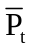表示在t－1期所预期的第t期的价格水平，则静态预期模型为：＝P_{t-1}。由此可见，“静态的预期形成最为单纯，它把前期的实际价格完全当成现期的预期价格”。
②非理性预期，或称外插型预期。非理性预期是凯恩斯在《通论》中提出来的。凯恩斯认为，资本主义社会中，经济形势是变化莫测的，前景是无从确知的，因而人们的预期是缺乏可靠基础的，是非理性的，容易发生突然而剧烈的变化。当投资者情绪乐观时，乐观的预期导致投资激增，经济扩张；反之，当投资者情绪悲观时，悲观的预期使“资本边际效率”突然崩溃，投资萎缩，经济衰退。以α表示预期中的调整系数，P_{t－2}为第t-1期前一时期的实际价格水平，非理性预期的模型为 ＝P_{t－1}＋α（P_{t－1}－P_{t－2}）。根据这一模型可以分析出，如果α等于零，该模型则转化为静态预期模型。假定市场实际价格从t－2时期到t－1时期是上涨了，即P_{t－1}＞P_{t－2}，根据非理性预期理论，乐观的人会预期价格上涨趋势将会持续下去（α＝1），悲观的人则预期价格上涨趋势将不会持续，反而会大幅度下降(α＝－1)。
概括地说，非理性预期理论有三个特征：a预期的形成缺乏可靠的基础，因而易受情绪支配；b预期被作为一个外生变量来对待，从而被排除在模型的分析范围之外，即“把预期主要看作外部变数，因而同任何模式中的现行变数无关”；c预期不受有关经济变量与政策变量的影响。
③适应性预期。适应性预期最初是由菲利普·卡甘在1956年发表的《超通货膨胀的货币动态理论》一文中提出来的，后由弗里德曼在分析通货膨胀和“自然失业率”时加以运用和推广。以β表示适应性预期的调整系数，而且0<β<1，适应性预期的模型可以写为：
P_{t}＝P_{t－1}＋β（P_{t－1}－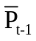）
适应性预期形成的一个特点，就是考虑到前期实际价格（P_{t－1}）与预期价格（）的差距，进行现期的价格预期，形成反馈型预期机制。
适应性预期理论强调，经济活动主体的预期并不是独立于其他经济变量之外的某种心理状态，而是以他们过去的经验和客观的经济活动变化为基础的，人们可以利用过去的预期误差来修正他们现在的预期。由于在适应性预期理论中，人们只能处于被动的地位，只是随客观经济的变化和政府经济政策的变化来调整自己的预期。因此，这一预期理论遭到一些经济学家的批评，并由此产生了理性预期理论。
（2）理性预期理论
所谓理性预期，“它假定单个经济单位在形成预期时使用了一切有关的、可以获得的信息，并且对这些信息进行理智的整理。”在这一基础上，经济主体对经济变化的预期是有充分根据的和明智的，它在很大程度上是可以实现的，并且不会轻易为经济主体所改变的。正如穆思所指出的：“由于预期是对未来事件有根据的预测，所以它们与有关的经济理论的预测本质上是一样的。我们把这种预期叫做‘合理的’预期。”
理性预期理论有两个显著的特点：
①人们对经济未来变化的理性预期总是尽可能最有效地利用现在的所有可以被利用的信息，而不是仅仅依靠过去的经验和经济的变化；而且，在用理性预期来代替适应性预期的结构里，模型中的经济主体会注意到政策的变化。经济主体将改变他们的决策，以便充分利用一项新的政策产生出来的任何有利机会。理性预期理论并不认为每个经济主体的预期都是完全正确的和与客观情况一致的预期，而是说这些经济主体的预期(主观的后果的概率分布)与经济理论的预测(客观的后果的概率分布)是趋向一致的。
②理性预期理论并不排除现实经济生活中的不确定因素，也不排斥不确定因素的随机变化会干扰人们预期的形成，使人们的预期值偏离其预测变量的实际值，但是，它强调一旦人们发现错误就会立即做出正确反应，纠正预期中的失误。因此，人们在预测未来时决不会犯系统的错误。

